Дата __________ Номер уроку ___________ Українська мова 4 клас

Тема місяця.
Тема дня. Визначаю часи дієслів

Мета: дати відомості про категорію часу дієслів; повторити й систематизувати

знання учнів про дієслово з минулих класів; формувати вміння розпізнавати та утворювати різні часові форми дієслів, визначати їх граматичні ознаки, змінювати за часами;

розвивати навички правильно вживати форми дієслів у усному та писемному мовленні; розвивати логічне мислення та пам’ять учнів; виховувати зацікавленість духовною культурою наших предків; підвести учнів до осмислення мовного етикету як культурного обличчя нації.
Формувати групу компетентностей:
-Компетентність спілкування державною мовою для прагнення відроджувати й вивчати оригінальну творчість народу, розуміння україномовних текстів різних жанрів;
-Загальнокультурну компетентність для дотримання норм української
літературної мови та мовленнєвого етикету.
-Інформаційну компетентність шляхом роботи з підручником та різними
джерелами інформації;
- Компетентність уміння вчитися впродовж життя шляхом формування каліграфічних навичок.
Обладнання: підручники, зошити, ілюстративний та роздатковий матеріал,
відеоматеріали, кольорові олівці та фломастери.
Тип уроку: урок формування компетентностей.

Зміст заняття:
І. Етап орієнтації. Мотивації діяльності
Психолого-емоційне налаштування
- Доброго дня! Пропоную наш урок розпочати з невеликого відео фрагменту
https://www.youtube.com/watch?v=9CNGt7MzUoQ&t=93s
пісня «Прекрасное далеко» на китайській мові

ІІ. Етап цілепокладання
Робота з ілюстраціями
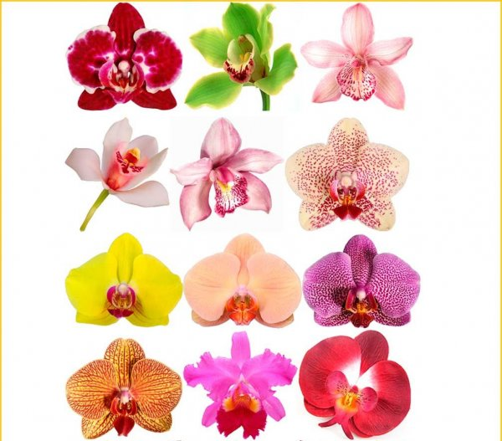
Чи впізнали ви квіти на картинці?
Орхідея 兰花 ланьхуа входить в число «чотири благородні» рослин Китаю. З давніх-давен вона вважалася весняним квіткою, символізуючи витонченість, витонченість, скромність, любов і родючість. Її із задоволенням писали художники, розводили в китайських садах. Ця квітка - один з найулюбленіших в китайській культурі.
Оголошення теми та мети уроку
Наш урок пройде у формі практичного дослідження ми пригадаємо, що вивчали раніше про часи дієслова, дізнаємося сьогодні про Китай та особливості цієї країни і отримаємо практичні навички визначення часових форм дієслова.

ІІІ. Етап цілереалізації
ВЗАЄМОДІЄМО УСНО
Вправа «Квіткова теорія»
На дошці наклеєні квіти орхідеї, діти по черзі обирають і зривають квітку та зачитують питання ззаду, потім дає відповідь.
- Яку дію означає минулий час?
- Яку дію означає теперішній час?
- Яку дію означає майбутній час?
- Як змінюються дієслова минулого часу? Які граматичні показники має?
- Як змінюються дієслова теперішнього часу? Які граматичні показники має?
- Як змінюються дієслова майбутнього часу? Які граматичні показники має?
- Як поділяються дієслова за характером закінчень?
- Розкажіть про ІІ відміну.
- Розкажіть про ІІ відміну.
Кодові схеми. Учитель чигає дієслова, а учні кодують їх за допомогою цифр:
1 – минулий час,
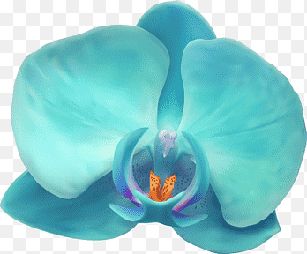
2 - теперішній,
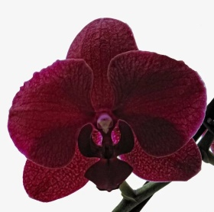
3 - майбутній.
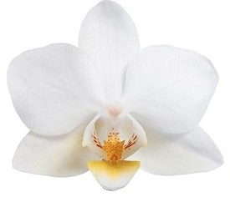
- Буду дякувати, говорю, читатиму, приходила, танцюють, напишу, писатиму, вивчали, буду пам'ятати, зробив, учитимусь, буду перемагати, намагаюсь.
- Код: 3, 2, 3, 1, 2, З, 3, 1, 1, З, 1, З, 3, 2. Взаємоперевірка цифрового диктанту. Якщо все вірно виконано, учень заробляє 3 бали, якщо є помилки 1-2 б.
Гра «Впіймай дієслово».
Вчитель називає слова, учні плескають тоді, коли звучить дієслово.
Грається, гра, ігровий, зимовий, зимувати, зимонька, бажати, бажання, бажаний, малювати, намалювати, намальований, закінчити, кінець.
ВЗАЄМОДІЄМО ПИСЬМОВО
Каліграфічна хвилинка
ськ, китайський, Китай,
- В українській мові розрізняють три часи дієслів: теперішній, минулий і майбутній.
- Дієслова минулого часу вказують на дію, яка відбулася до моменту повідомлення по них. Вони відповідають на запитання: що робив?, що зробив ?.
- Дієслова теперішнього часу вказують на дію, яка відбувається в момент повідомлення по них. Вони відповідають на запитання: що робить?, що роблять ?
- Дієслова майбутнього часу вказують на дію, яка відбудеться після моменту повідомлення про них. Вони відповідають на запитання: що зробить?, що робить ?
Робота з підручником
Бачу ви вже втомилися давайте відпочинемо з тигренятами, що завітали до нас із Китаю. Сподіваюся ви зрозумієте, що потрібно робити.
Фізкультхвилинка
https://www.youtube.com/watch?v=UCarTk_aLK0
ДОСЛІДЖУЄМО МОВЛЕННЯ
Робота в групах.
Випишіть 10 дієслів і провідміняйте їх за такою формою
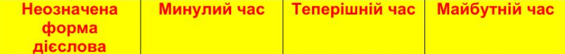
В даний час в світі налічується близько 30000 сортів орхідей. З них в Китаї виведено близько 300 сортів різноманітних форм і забарвлень квіток, багато з яких мають тонким ароматом. Здавна найбільшою популярністю користувалися цимбидиум (Cymbidium), дендробиум (Dendrobium) і ванда (Vanda).
Орхідея в природі росте в важкодоступних місцях, далеко від людей; в затишних долинах і непролазних хащах. Тому вона стала символом самоти і отшельнической життя, скромності і помірності. Орхідея має таку якість, як 幽雅 юя - витонченість, витонченість, вишуканість. Вона символізує як витончену красу молодої дівчини, так і скромність благородного чоловіка. Подібно орхідеї шляхетний чоловік уникає популярності і слави, позбавлений гордині і самовпевненості, в спокої і рівновазі вирощує в собі чеснота. Орхідея - символ духовної витонченості.
Найбільш цінувалися маленькі орхідеї з однією квіткою на квітконосі. Вони символізували скромність духовно багатої людини. Його присутність в суспільстві непомітно. Але коли він відсутній - це помічають всі.
Вважалося, що орхідеї володіють магічними властивостями. Вони використовувалися для вигнання злих духів, а насіння орхідеї - як приворотного зілля. Перше застосування орхідей в медичних цілях приписується легендарному древньому правителю Китаю, покровителю землеробства та медицини Шень-Нуну. Особливо лікувальним вважається чай з орхідей.
Орхідеї і метелики
Орхідеї часто присутні на китайських картинах. Нерідко їх зображують разом з птахами. Вона вважається одним з найбільш підходящих об'єктів для навчання китайському живописі, її квіти і листя ідеальні для відпрацювання техніки письма різних штрихів. Але в той же самий час стверджують, що якщо для того, щоб навчитися писати бамбук, потрібна половина життя, то для того, щоб навчитися писати орхідею - ціле життя.
У садах і парках Китаю часто влаштовують виставки орхідей, на яких можна побачити неймовірні сорти і прекрасні композиції з цих квітів. Нижче - фотографії з виставки орхідей в парку Сунь Ятсена (Пекін) і з відкритою оранжереї саду Гуандун в Парку-виставці садів (Пекін).
ДОСЛІДЖУЄМО МЕДІА
Інтерактивні вправи
https://www.liveworksheets.com/ku78340ql
https://learning.ua/mova/chetvertyi-klas/zminiuiemo-diieslova-za-chasamy
https://learning.ua/mova/chetvertyi-klas/rozpodiliaiemo-diieslova-za-chasamy
ТЕАТРАЛІЗУЄМО
Складіть діалоги про Китай з використанням фотоілюстрацій та дієслів …
Учні парами підходять і витягують часову форму

ІV. Етап рефлексійно-оцінюючий
Метод «6 капелюхів»
Замість капелюхів взяти такого ж кольору орхідеї
Білий капелюх — що нового дізналися?
Червоний капелюх — які емоції вас переповнюють від уроку? Які ваші враження?
Жовтий капелюх позитиву – вкажіть позитивні сторони уроку.
Чорний капелюх – з чим виникли проблеми? Що з вивченого ви вважаєте негативним?
Зелений капелюх — чи зможете використати у житті інформацію з сьогоднішнього уроку?
Синій капелюх — підведемо підсумки по сьогоднішньому уроці.

